**小提单无纸化平台使用说明及注意事项**

平台地址：<http://cdxt.npedi.com/webclient/jsp/login.jsp>

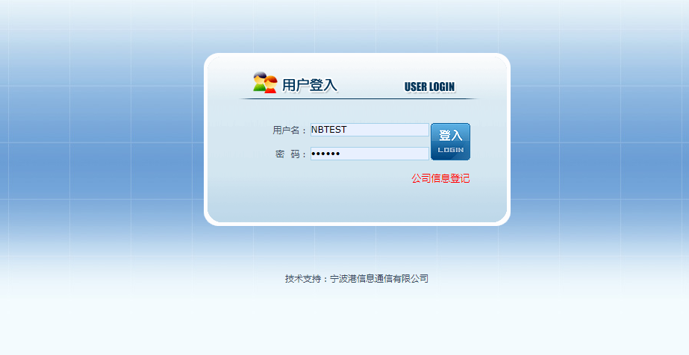

**公司信息登记**

点击公司信息登记，页面打开后点击左上角按钮，点击后请仔细阅读**宁波船代协同平台网上注册协议，**

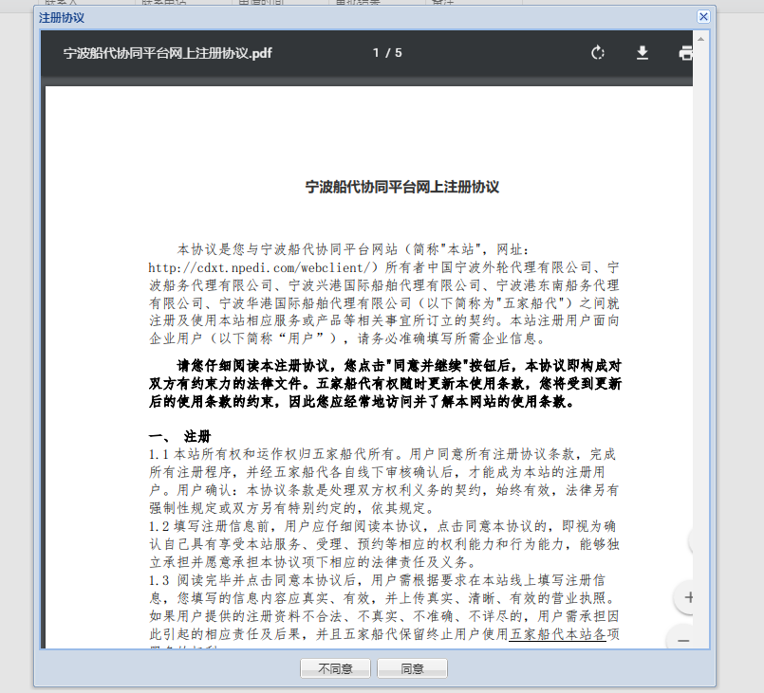同意后跳出公司信息登记框，注意下方的提示信息，然后请准确填写相关信息。

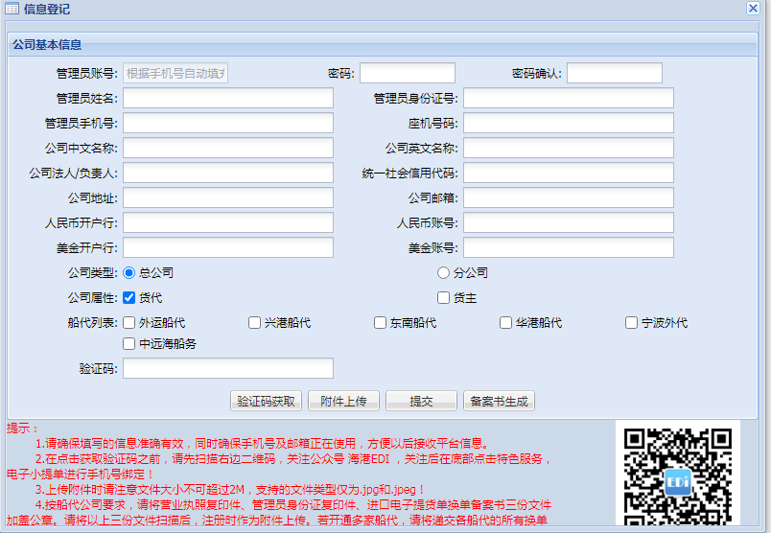

注意：此处的船代列表为您想要开通业务的船代公司名称，勾选后，待船代审核通过后即可认领该公司的业务（针对电子小提单业务），若您办理的是危险品箱资料申报业务，可不勾选；



上传的附件包括营业执照、换单备案书电子版文件、管理员身份证复印件，实际以船代公司要求为准（针对电子小提单业务），若您办理的是危险品箱资料申报业务，则无需上传资料；

若正确完成注册后，您即可用登记的手机号作为账号登录平台了；登入后你可看到以下页面：

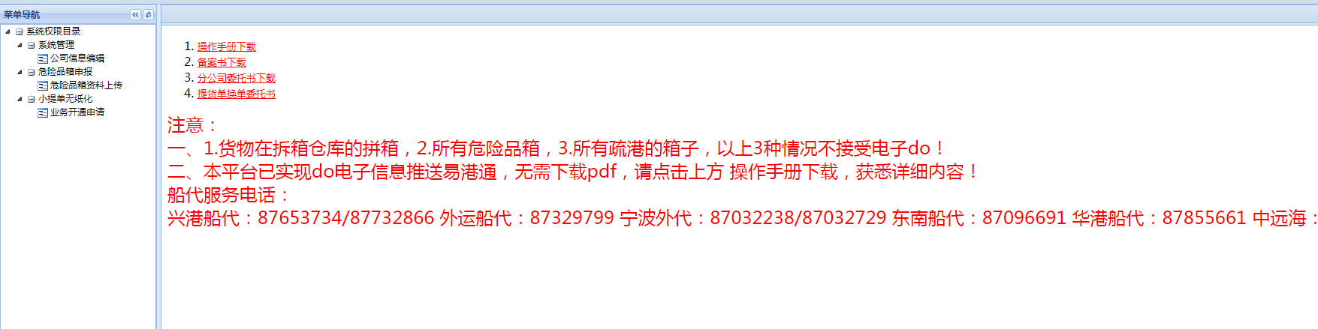

业务开通申请页面可查询你之前勾选的船代公司的审核情况，同时也可点击按钮，勾选新的船代公司进行申请；

公司信息编辑页面可重新编辑公司信息；

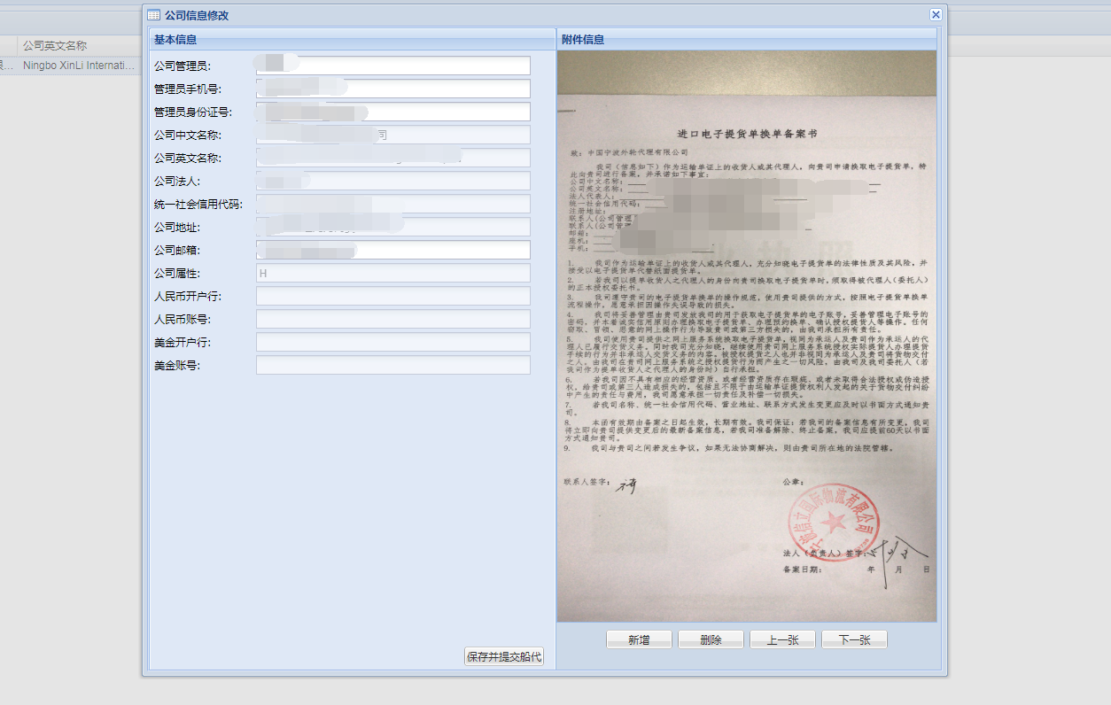

注意：若公司信息重新编辑并提交后，按照平台协议，您需拿着新的备案书到已开通业务的船代公司进行备案，在未完成备案前，您将暂时无法进行业务操作；

待船代审核通过后，在左边导航点击EDO业务进入主操作页面

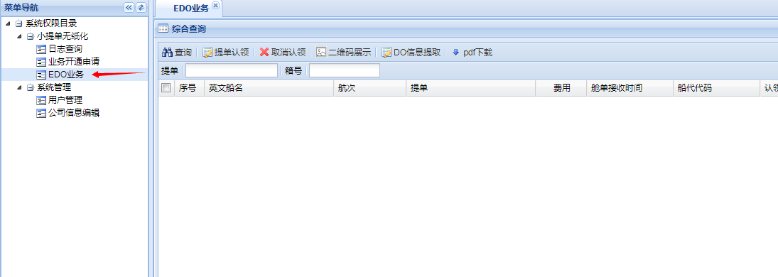

**危险品资料申报**

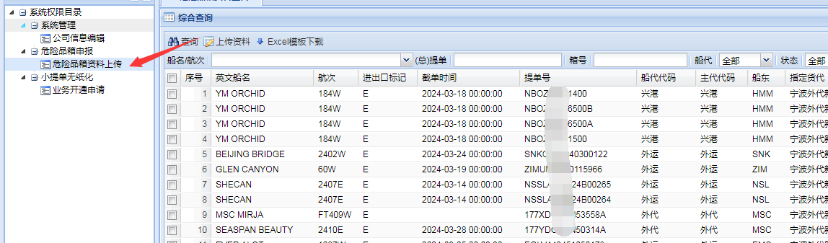

进入到危险品箱资料上传页面后，可查询到自家公司名下的危险品数据信息，若找不到对应的信息，请联系相关船代咨询；找到对应危险品信息后，按船代要求，上传危险品资料文件，文件格式为zip,zip中必须包含船代要求文件及excel文件,excel模板可点击进行下载；上传后，船代会对资料进行审核，审核结果会通过海港EDI公众号进行推送。

**电子小提单**

**第一步：认领提单**

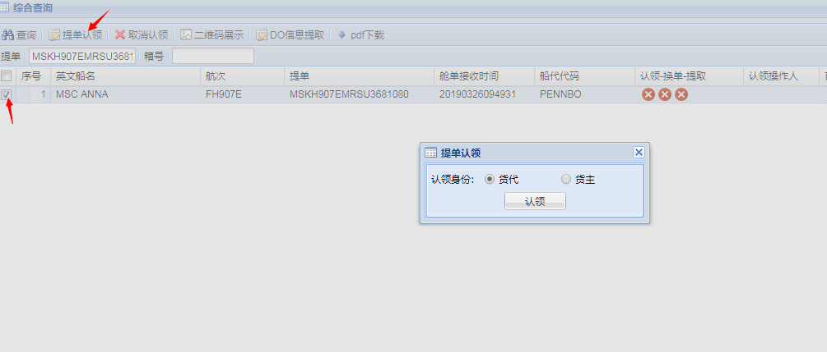

输入完整的提单号后点击查询，得到查询结果，勾选结果，点击按钮，根据自己家公司身份完成提单认领。认领完成后，平台会生成一份提货单换单授权委托书或者二维码文件。委托书需要填写相关的公司信息。之后拿着委托书或者二维码文件到对应的船代公司进行换单。认领后，平台上认领标记会变成，

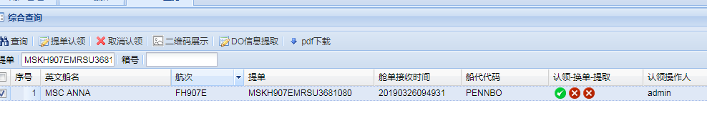

同时平台会船代公司的名义发送邮件，通知您已认领此票提单，邮箱为公司注册时预留的邮箱信息，公众号海港EDI亦会推送认领消息，推送目标已公司注册时预留的管理员手机号。

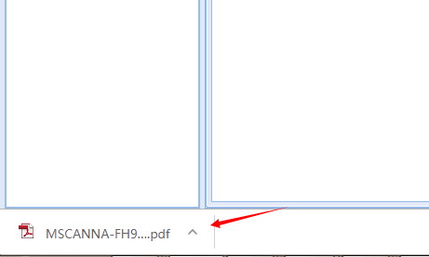

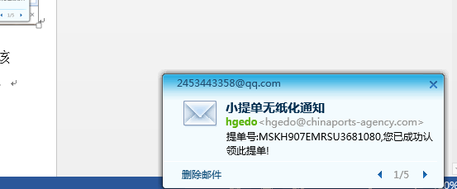

若期间因为某些原因需要取消提单的认领状态，点击按钮，然后填写原因，可取消对该提单的认领状态。同时，船代公司亦有权限取消认领。取消认领后，亦会通过邮箱和公众号推送消息。

若是平台生成的委托书丢失或者损坏，则需要取消认领后重新认领，若是二维码文件丢失或者损坏，可点击，然后点击下载即可重新获取。

**第二步，换单**

拿着平台生成的委托书或者二维码文件以及正本提单到对应的船代公司进行换单（换单所需的具体资料请咨询船代），完成换单后，船代会将换单信息发送给平台，此时，平台上换单标记会变成



若换单的标记是，则表示该票提单已被锁单，暂时无法对该票提单进行操作，需要船代先对该提单进行解除锁定，才可继续操作。



**第三部，小提单提取**

若提单未被锁定，且已经完成换单操作，则可对该提单进行提取。点击，跳出对话框，点击，获取后输入验证码，同时选取委托方（一代），点击提交，完成小提单提取，若成功提取，您的微信会收到一个安全码，该安全码需要您给到委托方，在委托方预约提箱时需要用到，同时平台会将do电子信息推送给易港通。

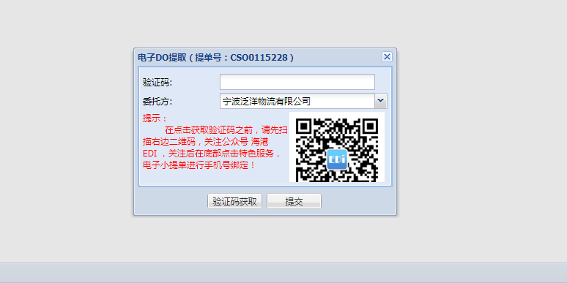

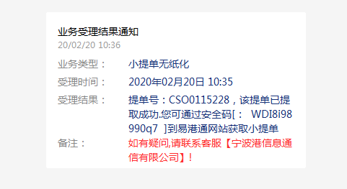

另外，若在船代发送换单信息24小时内未在平台上完成提取，则需要联系船代重新发送换单信息以更新提取时限，否则无法完成提取。

若要重新选定委托方或者重新推送do信息给易港通，可点击，选取委托方后推送即可。

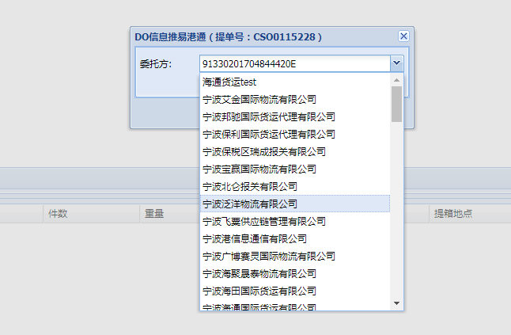

**本公司员工账户添加**

平台登入后，在左侧导航栏点击用户管理，然后点击

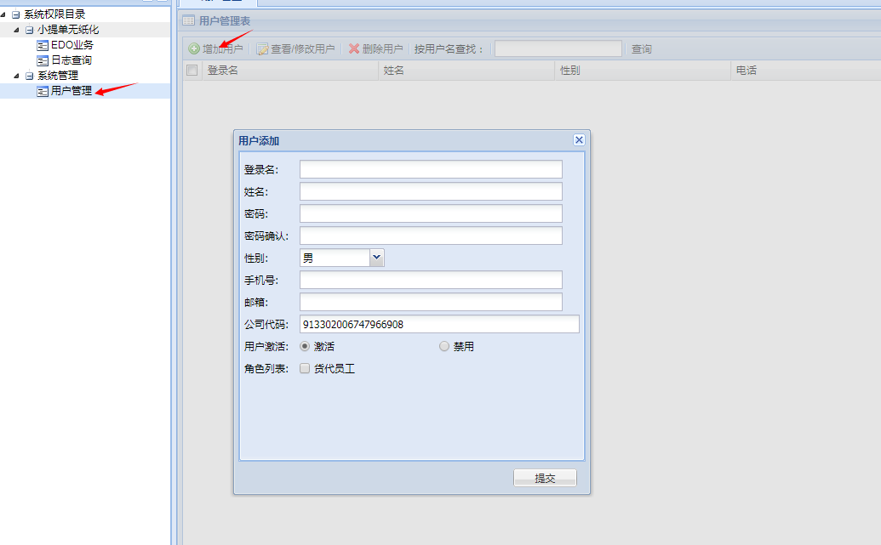

注意：

1. 登录名必须填手机号，若不是手机号，平台保留删除该账号的权力；
2. 手机号必需本人正在使用，以便以后接收微信推送消息；
3. 角色列表项必须勾选，否则无法操作EDO业务